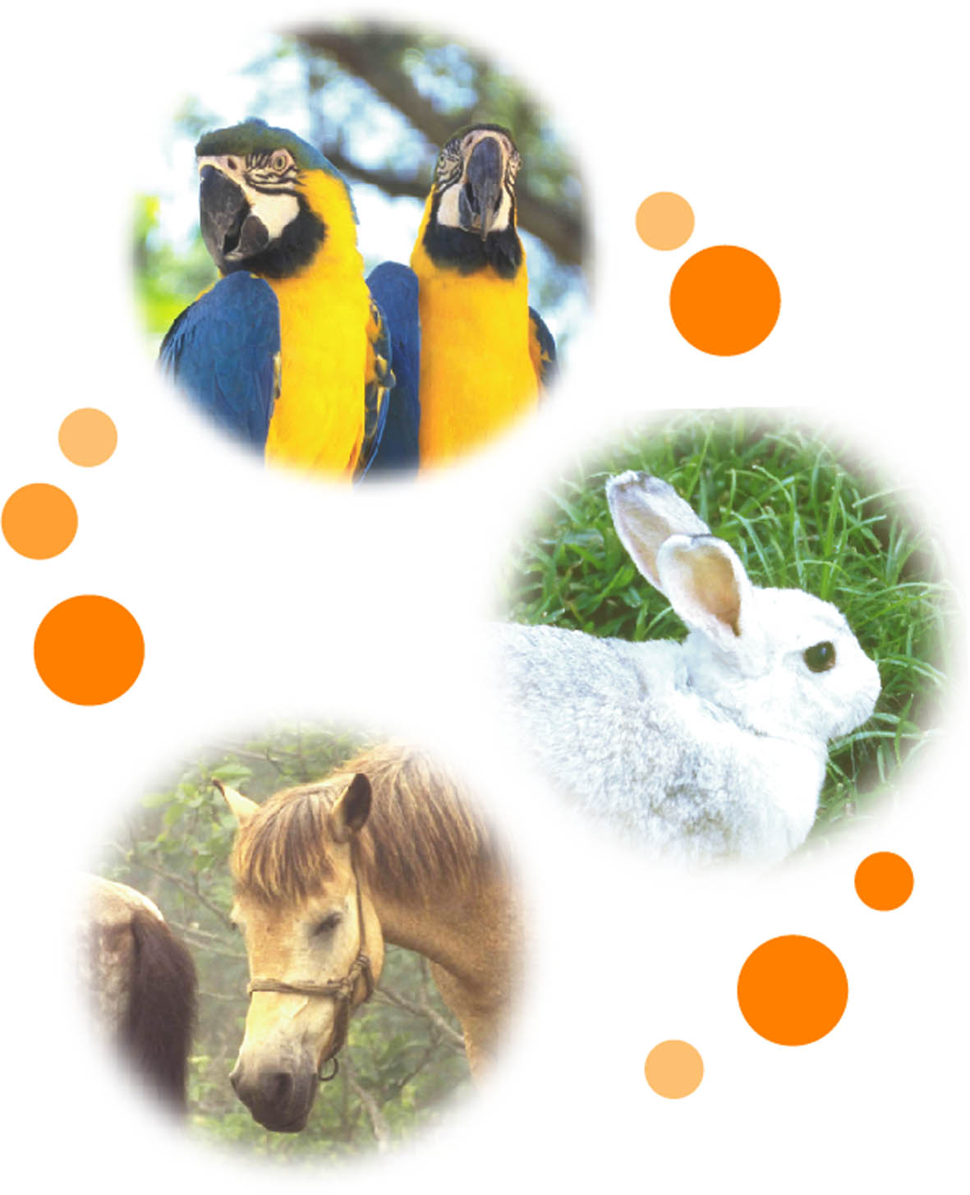
表彰状
あなたは一年間飼育係として
動物の世話を一生けんめい
頑張りました
よってその努力を表彰いたします
三年一組
山富 晃正 殿
□□○○年○月○○日
三年一組 担任 宮中 純一

